***Вахта Памяти - 2018***

Сегодня,22 мая, состоялась встреча с учащимися и работниками МАОУ Киёвская школа, которую проводили участники поисковой экспедиции "Вахта памяти - 2018" , воспитанники поискового отряда "Салют победы". В рамках встречи руководитель отряда Говоруха Иван Вячеславович рассказал об истории Ржевской битвы и фрагментах военной операции зимы 1942 года в районе урочища Тимонцево. Фильберт Иван Александрович, руководивший отрядом в ходе экспедиции, рассказал о результатах работы сводного отряда Тюменского областного поискового цента , а ребята, воспитанники отряда, (Копылова Александра, Абрамов Максим, Шварцкоп Никита, Лопарев Максим и Коробейников Виктор)поделились своими эмоциями и рассказали о наиболее ярких моментах экспедиции.По окончании встречи у гостей была возможность ознакомиться с экспонатами музея , привезенными с места боев, а также оставить заявку по поиску информации о родственниках- участниках Великой Отечественной войны.

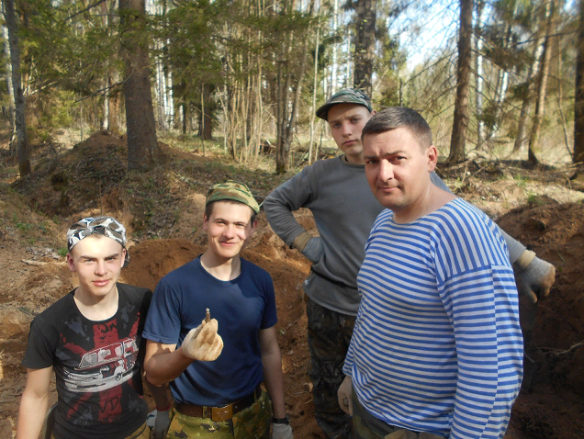 Напомним, что усилиями 65 поисковиков Тюменской области в рамках экспедиции подняты и подготовлены к погребению останки 73 бойцов и командиров Красной Армии, поднято 7 медальонов, установлено 4 имени. В том числе уроженца Вологодской области Казакова Евграфа Ивановича, останки которого были найдены нашими ребятами.